Trabajo Final Complejidad Temporal, Estructura de Datos y Algoritmos.

Autor: Facundo Javier Diaz Paes

Docente : Alejandro Fontan

En el siguiente informe se podrá ver:

* un diagrama de clases UML del programa realizado
* detalles de implementación tales como problemas de ejecución, o problemas al momento de realizar la solución
* imágenes de la pantalla del programa al momento de ejecutarlo
* Ideas o sugerencias para mejorarlo o realizar una versión avanzada del mismo.
* Una breve conclusión o reflexión de la experiencia adquirida a partir de la realización del trabajo final.

# Diagrama de Clases UML

En la siguiente imagen se puede observar el diagrama de clases UML de la solución implementada.

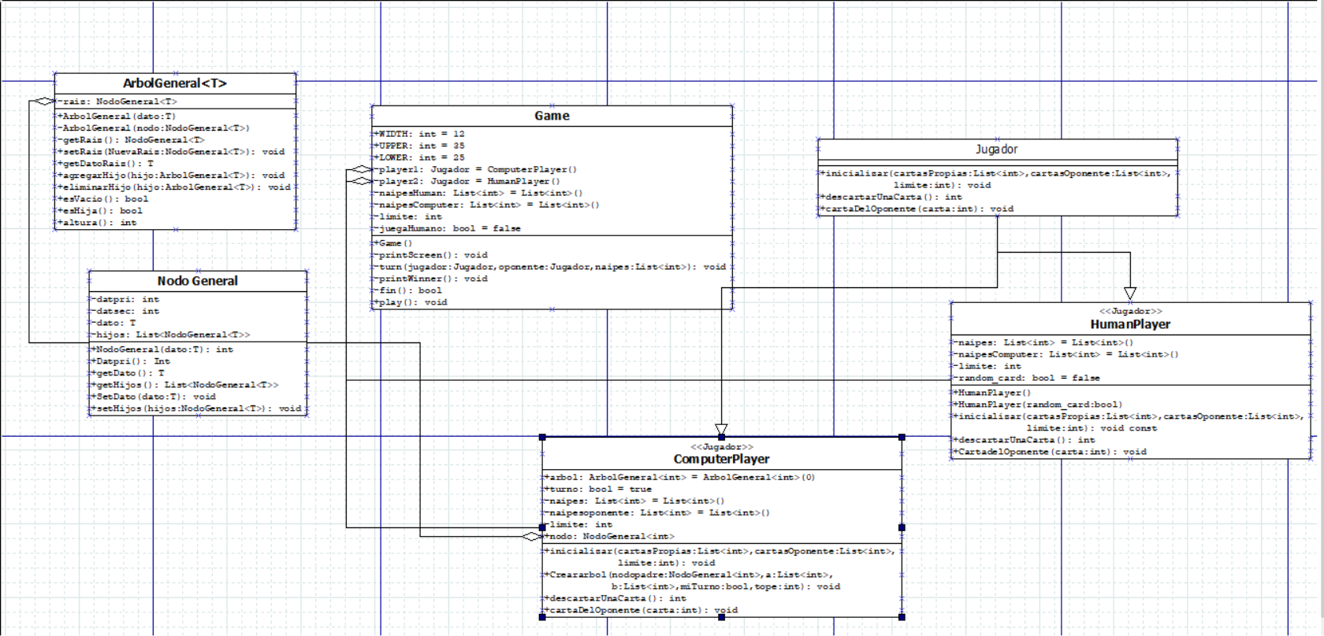

# Detalles de Implementación tales como problemas de ejecución o problemas al momento de realizar la solución

En primer lugar, me costó mucho interpretar como seria la lógica del juego, no lograba entender el juego, que era lo que el jugador (humano) debía hacer, y que era lo que la maquina debía hacer. Luego después de una explicación por parte del docente a cargo, logre entender la lógica del juego.

Adicionalmente tuve problemas en como realizar la carga del árbol, pero luego de buscar soluciones por internet y consultar a compañeros, tanto de estudio como laborales, logré obtener una solución a esto mediante dos listas y una función recursiva. También algo que lo cual creo que me quedo para una posible modificación es agregar una mejor inteligencia para que el sistema tenga una mayor dificultad.

# Imágenes de la pantalla del programa al momento de ejecutarlo

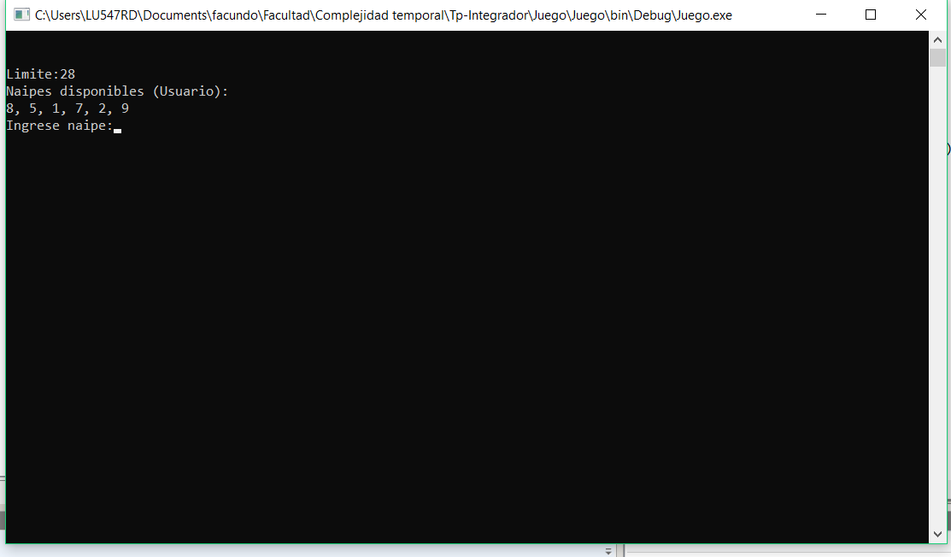

Al momento de iniciar el programa el juego inicia automáticamente.

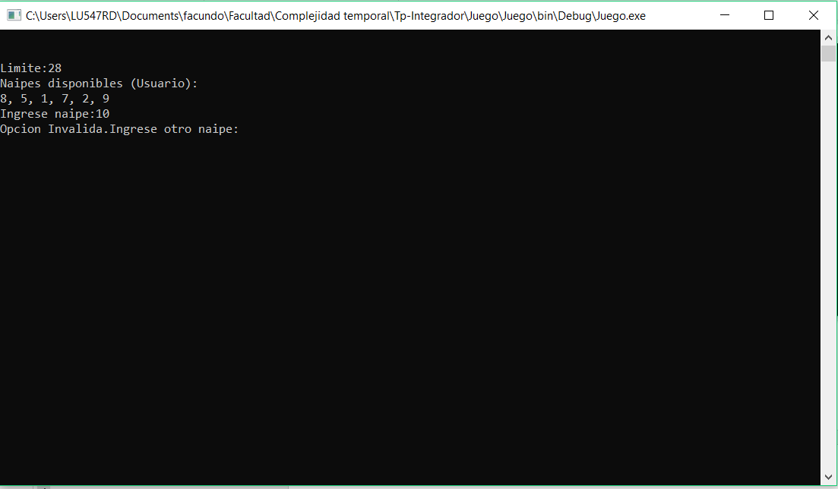

Si se ingresa una carta que el usuario no tiene el sistema te informa que esta mal la carta y que ingreses otra.

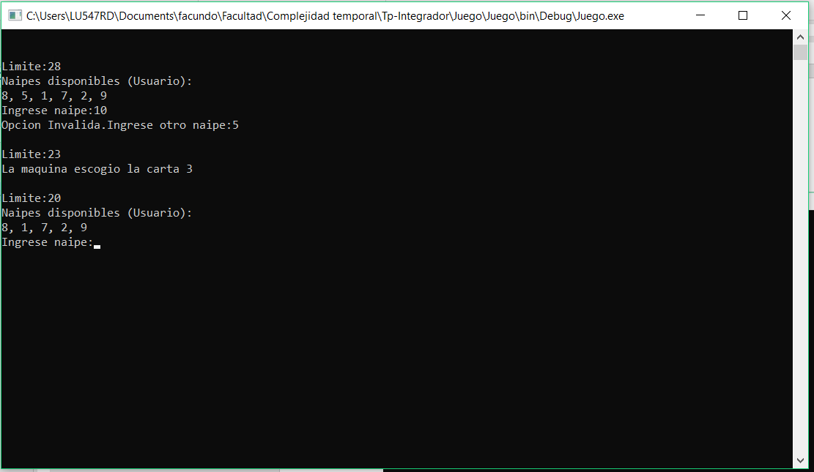

Luego de seleccionar una carta el sistema te informa que carta jugo, le resta el limite y las cartas restantes.

# Ideas o sugerencias para mejorarlo o realizar una versión avanzada del mismo

Como idea o sugerencia para mejorarlo, se me ocurre que el juego puede tener un menú en donde puedas elegir la cantidad de cartas que cada uno va a tener es decir que pueda comenzar con 5 6 o 10 cartas por ejemplo, la dificultad de la misma es decir que exista un modo que tenga mayor o menor inteligencia la maquina, que tenga una interfaz grafica y que no sea por consola, es decir que las cartas sean una imagen de cada una de las cartas reales y se vayan tirando al centro las cartas y el limite baje.

# Una breve conclusión o reflexión de la experiencia adquirida a partir de la realización del trabajo final

Como conclusión sobre el trabajo creo que un poco lo subestime y se que no esta tal cual lo quería ya que lo hubiera realizado un poco mas completo y con algunas otras funcionalidades, pero debido a que lo subestime y lo comencé luego de rendir el parcial, no tuve el tiempo suficiente para realizarlo tal como yo lo hubiese querido realizar, debido a que tenia que dedicarle tiempo a otras materias, como también tenia cuestiones laborales a las cuales tenía que realizar. Adicionalmente, me quedo contento creo que fue un buen desafío para realizar y también me pareció muy buena la iniciativa de utilizar GitHub (aunque no lo utilice prácticamente), pero me parece algo que es muy útil y algo que es bueno que se explique para poder utilizar al momento de la salida al mercado laboral.